航天科研机构2015年硕士研究生入学考试
自动控制原理试题
(本试题的答案必须全部写在答题纸上，写在试题及草稿纸上无效)
(本试题共4页，共10题，总分150分)

一、简答题(15分)
(1)(8分)考虑图1所示竖直平面内系绳小球系统，其中小球质量为m，系绳质量忽略不计且无任何形变，小球质心到系绳根部的长度为l，系绳相对于竖直线的夹角为θ。小球受到一个大小为f、方向始终垂直于系绳方向的力的作用，重力加速度大小为g。试写出描述小球运动的微分方程(以θ为广义坐标)。
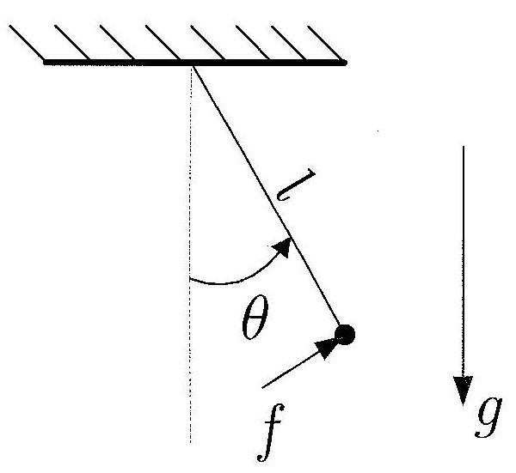
图1．重力场中系绳小球系统
(2)(7分)试求函数Y(s)=$\frac{s^{2}+1}{s^{2}+2}$的拉氏逆变换。

二、(15分)单位负反馈系统的开环传递函数为
$$G\left(s\right)=\frac{K(s+3)}{s(s+1)(s+6)}$$
(1)试画出闭环系统根轨迹的概略图；
(2)确定使闭环系统稳定的增益K的取值范围。

三、（15分）考虑图2所示的单位负反馈线性系统
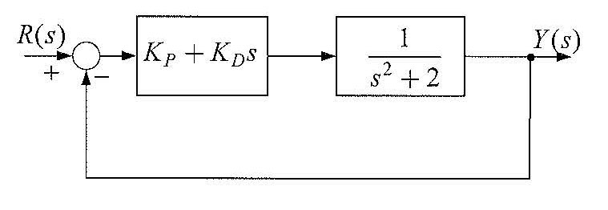
图2 单位反馈线性系统
（1）试确定合适的比例增益$K_{P}$和微分增益$K_{D}$，使得闭环系统为临界阻尼系统（即阻尼比ξ=1.0），且闭环系统的自然频率$ω_{n}$=6；
（2）计算在（1）所确定的比例-微分控制作用下，闭环系统的单位脉冲响应。

四、（15分）考虑图3所示的离散系统
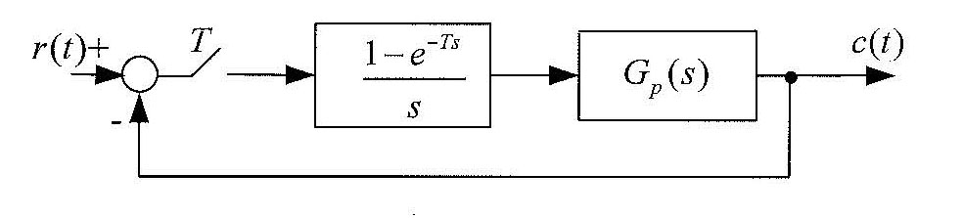
图3 离散系统框图
其中$G_{P}\left(s\right)=\frac{K(s+6)}{s^{2}}$，T为采样周期，k为开环增益。
（1）试给出闭环系统的脉冲传递函数；
（2）设系统临界稳定时的开环增益为$k_{c}$，试分析采样周期T与 $k_{c}$的关系；
（3）当开环增益k=1，采样周期T=ls时，试写出描述闭环系统输入输出关系的差分方程。
提示：Z变换公式
Z$\left[\frac{1}{s}\right]=\frac{z}{z-1}$； Z$\left[\frac{1}{s^{2}}\right]=\frac{Tz}{{(z-1)}^{2}}$ ； Z$\left[\frac{1}{s^{3}}\right]=\frac{T^{2}z(z+1)}{{2(z-1)}^{3}}$。

五、（15分）已知系统方程为
$$\dot{x}=\left[\begin{matrix}0 & 1 \\ -2 & -3\end{matrix}\right]x+\left[\begin{matrix}0 \\ b\end{matrix}\right]u$$
$$y=\left[\begin{matrix}1 & 0\end{matrix}\right]x$$
其中x为系统状态，u为输入，y为输出。
（1）试写出系统的输入输出传递函数；
（2）试确定参数b的值，使得当输入u(t)为单位阶跃信号1(t)时，输出y的稳态值为0.5；
（3）假定u(t)=0，x(0)=$\left[\begin{matrix}2 \\ 1\end{matrix}\right]$，试求系统的状态响应x(t)。

六、（20分）考虑如下连续系统
$$\dot{x}=\left[\begin{matrix}0 & 1 & 0 \\ 0 & 0 & 1 \\ -2 & -1 & -1\end{matrix}\right]x+\left[\begin{matrix}0 \\ 0 \\ 1\end{matrix}\right]u$$
$$y=\left[\begin{matrix}0 & 0 & 1\end{matrix}\right]x$$
其中x为系统状态，u为输入，y为输出。
（1）试分析所给系统的能控能观性；
（2）假设状态反馈控制律为u=-kx，试设计状态反馈向量k，使得闭环系统的极点为-1，-1+j，-1-j；
（3）试设计全维状态观测器，将观测器极点配置在-1，-1，-1，写出观测器方程。
七、（15分）考虑如下线性时变系统
$${\dot{x}}_{1}=-x_{1}+e^{2t}x_{2}$$
$${\dot{x}}_{2}=-x_{2}$$
其中，$x_{1}$和$x_{2}$为系统的状态。
（1）试写出系统状态方程的系数矩阵A，并求取该矩阵的特征值；
（2）分析和判断该时变系统是否稳定。

八、（15分）考虑如下线性系统
$$\dot{y}\left(t\right)=-2y\left(t\right)+u(t)$$
其中，$y(t)$为输出，$u(t)$为控制输入，输出测量存在时间延迟τ，τ＞0为常数。采用反馈控制$u\left(t\right)=ky(t-τ)$，其中k＞0，闭环系统的框图如图4所示。试用奈氏判据确定使得闭环系统对于任意的时间延迟τ均稳定的k的取值范围。
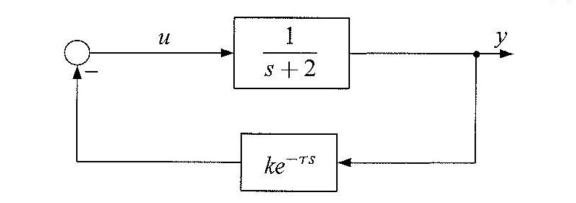
图4 系统框图
九、（15分）考虑如图5所示的非线性系统，图中非线性环节的描述函数为
N(A)=K+$\frac{4M}{πA}$
其中，A非线性环节输入正弦信号的幅值，常数 ，并且满足。
（1）试分析和判断系统是否存在稳定的自振荡行为（2）如果存在，确定系统处于自振荡状态时A同M， K的关系。
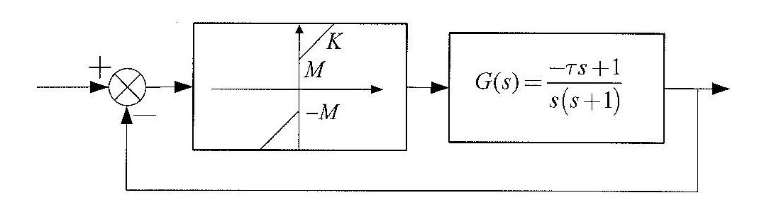
图5非线性系统结构图

十、（10分）考虑如下系统
$${\dot{x}}_{1}=-x_{1}+x_{2}$$
$${\dot{x}}_{2}=-x_{1}-2x_{2}-ax_{2}^{3}$$

其中$x_{1},x_{2}∈R$ 为系统状态，a＞0。试采用李亚普诺夫直接法判断系统的稳定性。

